1. Дайте определение понятиям:
Культура –
Массовая культура –
Субкультура –
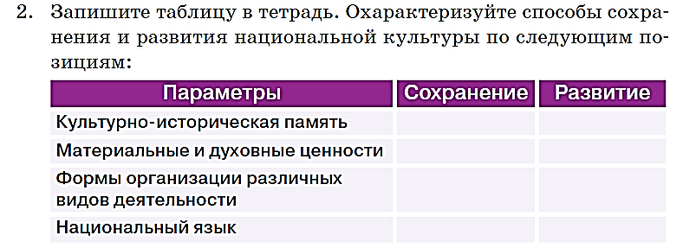
Медиакультура –

3. Охарактеризуйте функции культуры:
гуманизирующая
познавательная
информационно-коммуникативная
ценностно-нормативная
коммуникативная

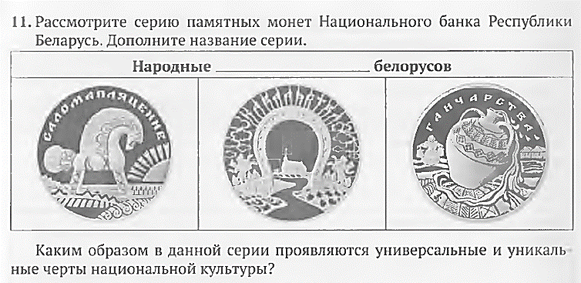
4.

Универсальные:
Уникальные:

5. Прочитайте текст и ответьте на вопросы:
Татуировка (тату) — процесс нанесения перманентного (стойкого) рисунка на тело методом внесения в кожу красящего пигмента, а также сами узоры на теле, сделанные таким способом.
Сферы использования:
• татуировка нередко используется криминальными группами как метод определения «своих» внутри криминального сообщества;
• распространена среди молодёжных групп и течений как способ самовыражения;
• является разновидностью боди-арта (англ. body art — искусство тела) - одной из форм авангардного искусства, которая сложилась в 1960-е гг.

Каким образом татуировка связана с материальной, духовной, элитарной и массовой культурой, контркультурой, субкультурой?

